
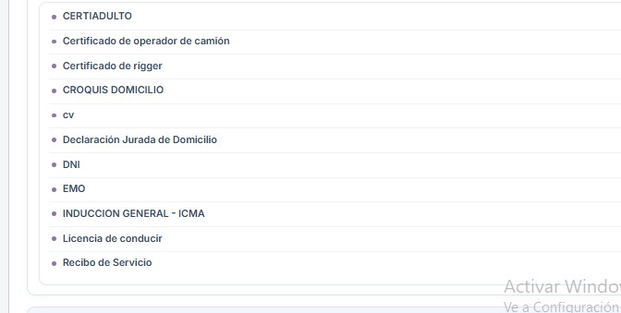
rigger
+
operador +

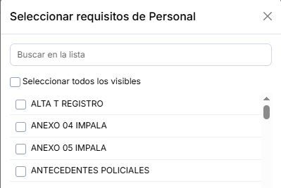

operador de camion grua rigger
montacarguista conductor

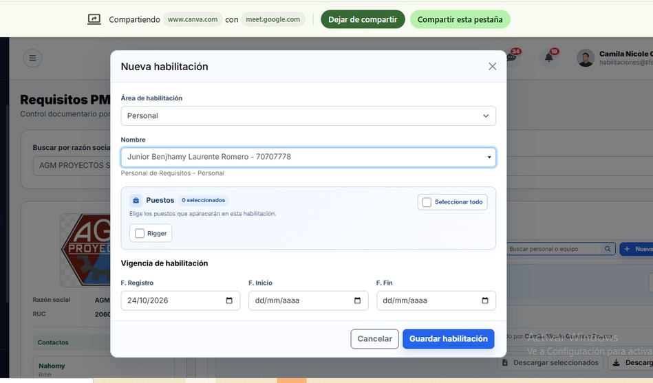

el puesto que seleccione en “nueva habilitacion” va a ir en funcion a los requisitos que yo haya agregado en cada puesto en la botonera de “requisitos”



